+++4

МДОУ «Детский сад №6»

yardou6@yandex.ru

Телефон: 24-52-19, 24-00-70

Факс: 75-91-07

https://mdou6.edu.yar.ru

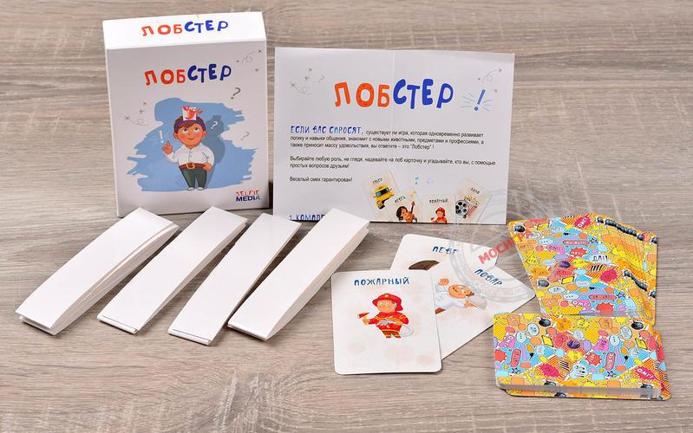 **ЛОБСТЕР -**  веселая игра, с простым правилами, которая строится по принципу игры «Да-Нет». Выбирается из колоды карта и вешается с помощью специальной ленты на лоб водящему. Все видят карту, кроме водящего. Задача водящего узнать что нарисовано на карточке, с помощью вопросов. Вопросы можно задавать только такие, на которые можно ответить «да» или «нет». Игра «Лобстер» формирует умение задавать вопросы системно, целенаправленно; развивает способности к анализу ситуации; развивает связную речи; расширяет словарный запас, стимулирует детскую активность; создает творческую атмосферу в группе.

**Доббль и Перепутаница**   **-** это быстрая весёлая игра, развивающая зрительное восприятие, внимательность и реакцию. Несомненно подходит для разных возрастов. Игры  содержат карты с множеством картинок: это могут быть животные, растения, символы, надписи, смайлики... Колода карт кладется в центр стола. Дети  вытаскивают по очереди карту, переворачивают, кладут рядом. Кто первым найдёт совпадающую картинку, тот забирает выложенную карту себе.  Побеждает тот, кто накопит у себя больше карт.

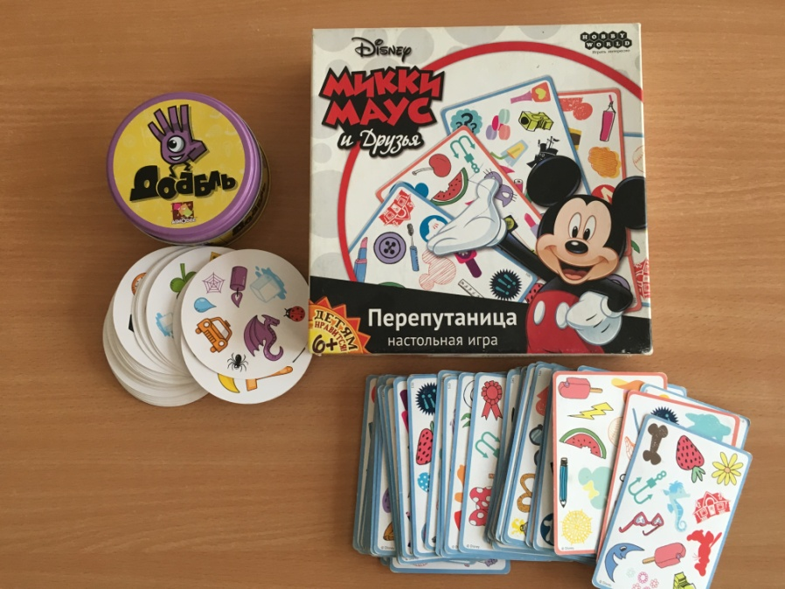

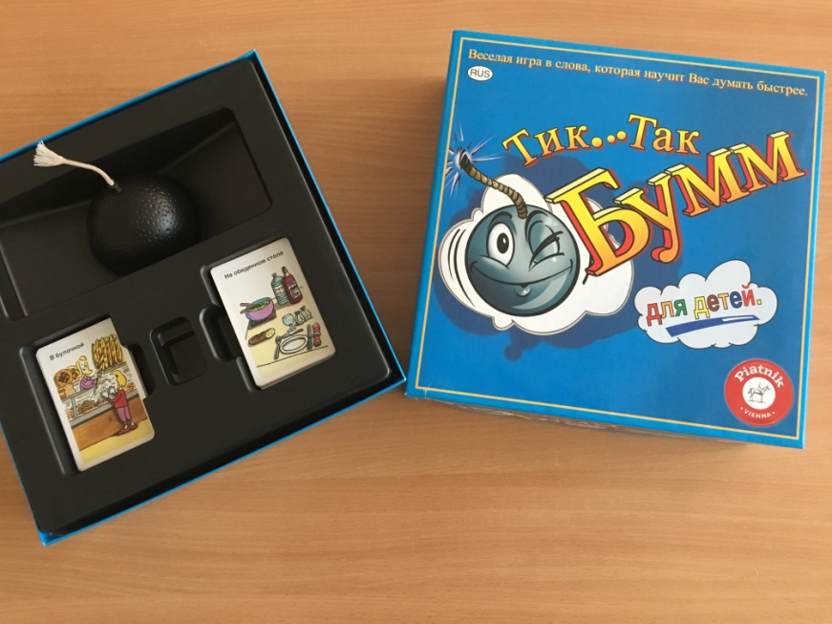

**Тик –Так Бумм** для детей – весёлая и интересная игра с простыми правилами.   
Каждый раунд игры Тик Так Бумм разыгрывается одна из карт с симпатичным рисунком на определённую тему (например, Аэропорт, Парикмахерская, День рождения, Рынок, Цирк, Почта, Кухня..., всего 55 различных тем). Задача игроков – по очереди называть слова, имеющие отношение к данной теме. Настольная игра Тик Так Бумм для детей была бы довольно обычной игрой в ассоциации, если бы не бомбочка, которая переходит из рук в руки вместе с ответом. Именно она делает игру по-настоящему динамичной и напряжённой, тренирует способность быстро думать в экстремальной ситуации. Ведь если замешкаться, бомбочка «взорвётся» в руках и игрок получите штрафную карточку. Думаем, что о пользе такого развлечения говорить не приходится: дети расширяют свой словарный запас, развивают реакцию и скорость мышления.

***Желаем интересного общения в игре и интеллектуального развития!***

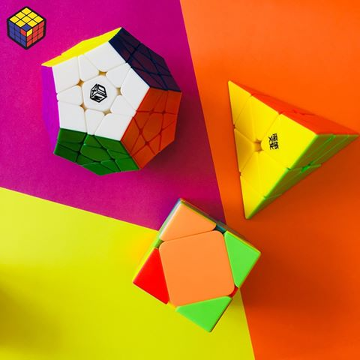

**Интеллектуальные игры: современно, эффективно и привлекательно**

**Настольные игры для детей для развития интеллектуальных способностей**

МДОУ «Детский сад №6»

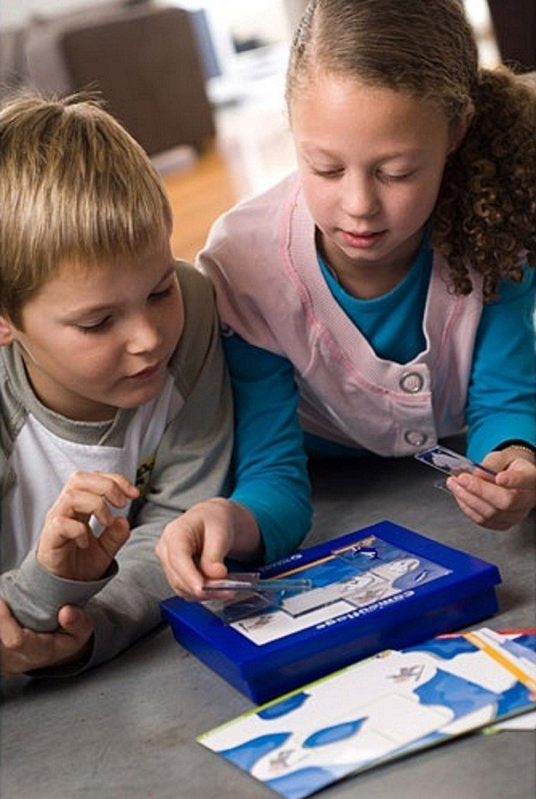

**Зверобуквы**  - уникальная настольная игра, сочетающая интересный игровой процесс и обучение. Игра помогает запомнить буквы и научиться складывать их в слова. В "Зверобуквы" дети и взрослые могут играть на равных, ведь главное здесь - образная память, которая у детей часто работает даже лучше. Более того, чтобы начать играть, ребёнку не обязательно даже знать буквы! Буквы запоминаются естественным образом в ходе игры. При этом они воспринимаются детьми не как отдельные знаки и звуки, а сразу как составные части слов. Это делает переход от запоминания букв к чтению слов лёгким и незаметным.

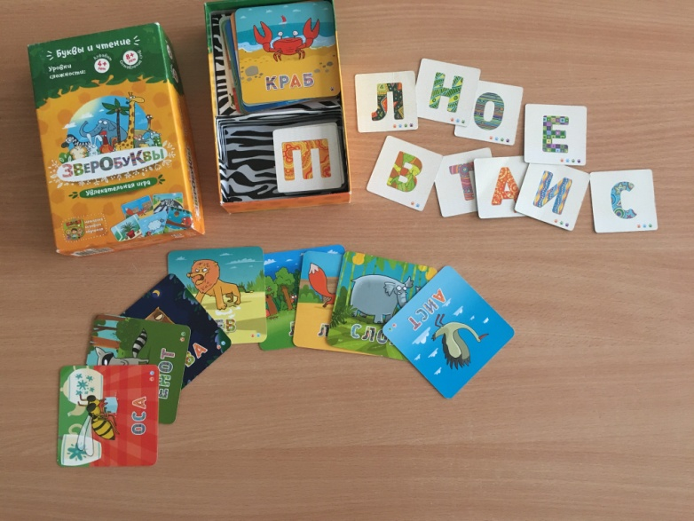

Подробнее ознакомиться с играми вы можете на сайтах:

<https://www.mosigra.ru>  
<https://www.labirint.ru>  
<https://www.ozon.ru>  
<https://my-shop.ru>  
<https://www.igromagazin.ru>  
<https://www.bondibon.ru>  
<https://www.detmir.ru>  
<https://cccstore.ru>  
<https://cubemarket.ru>  
<https://hobbygames.ru> и др.

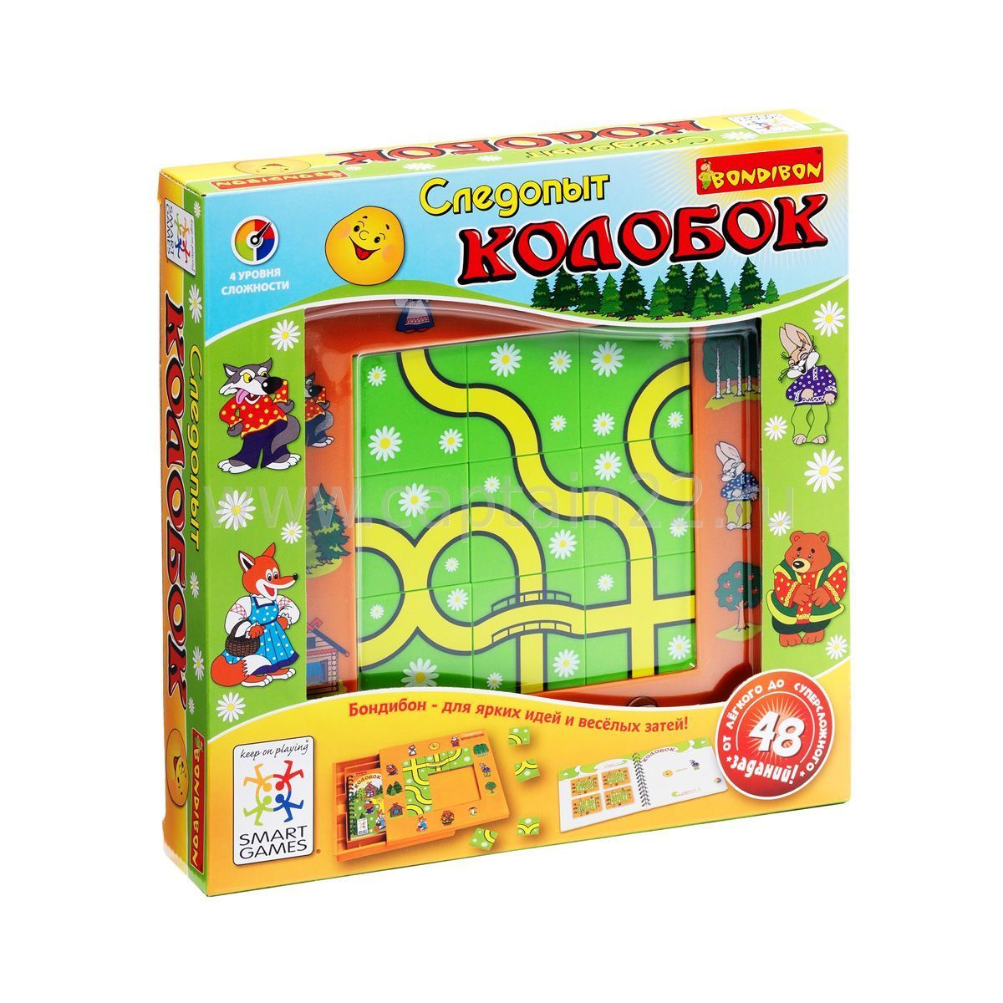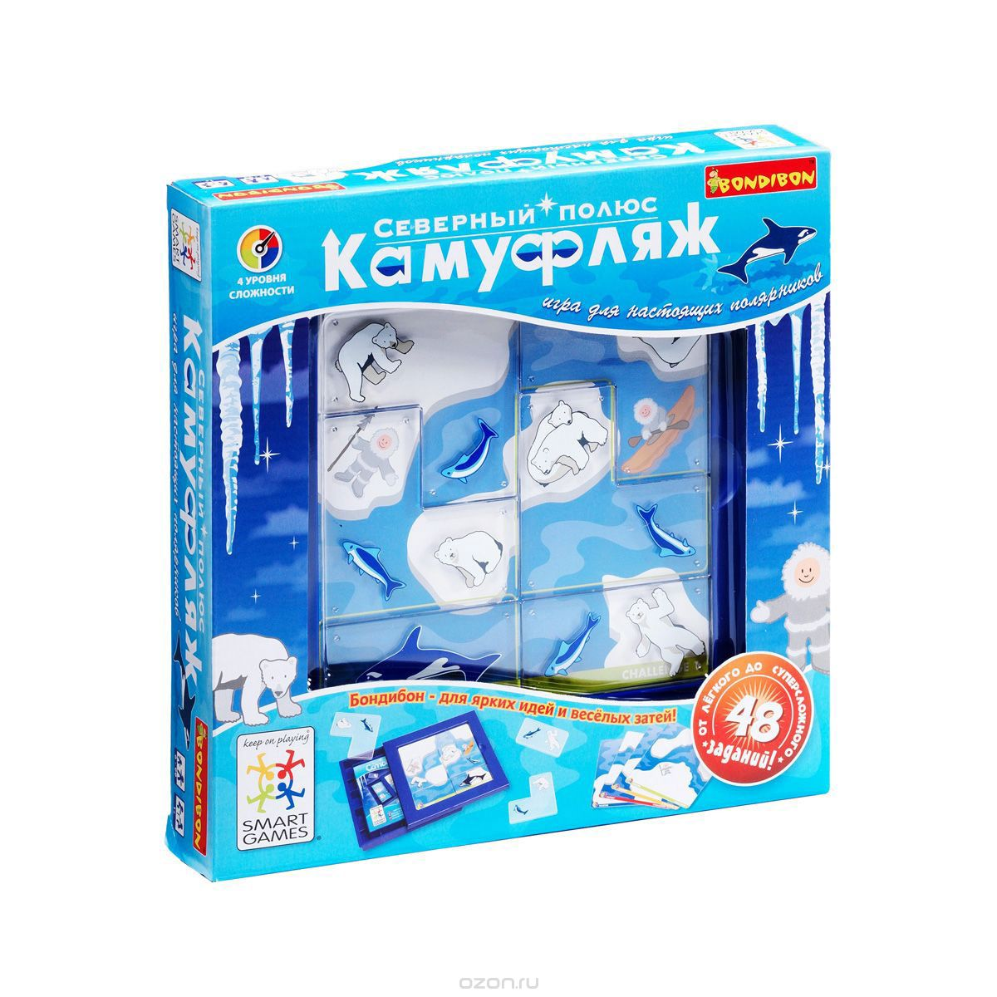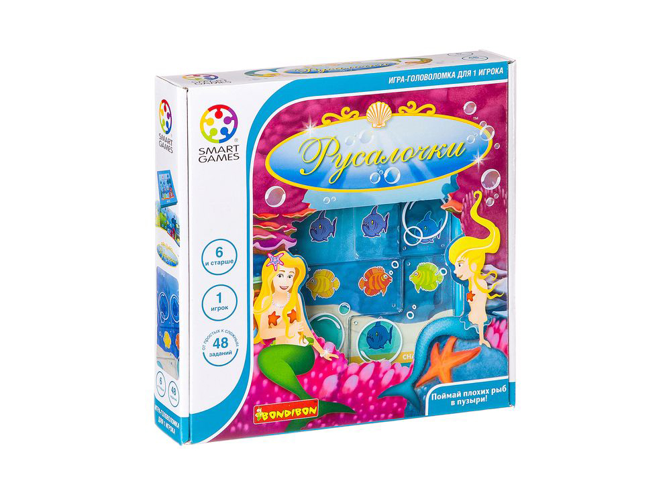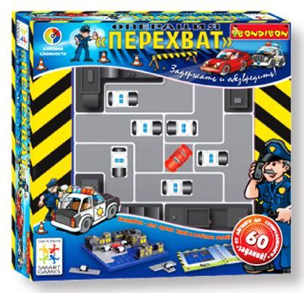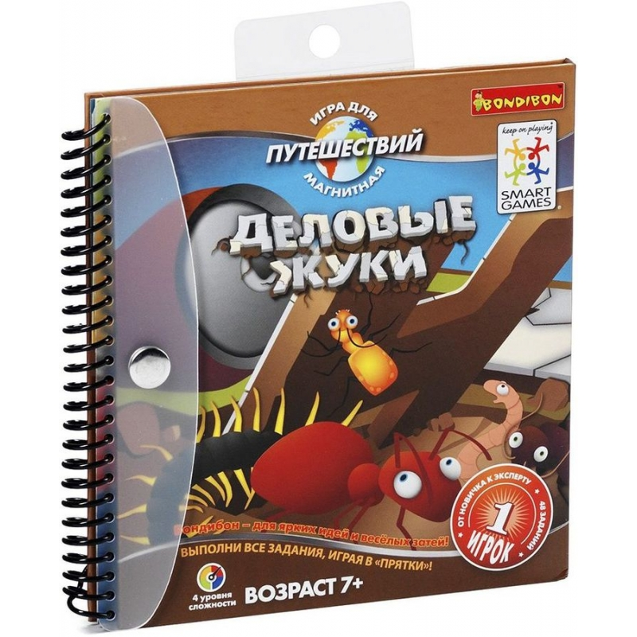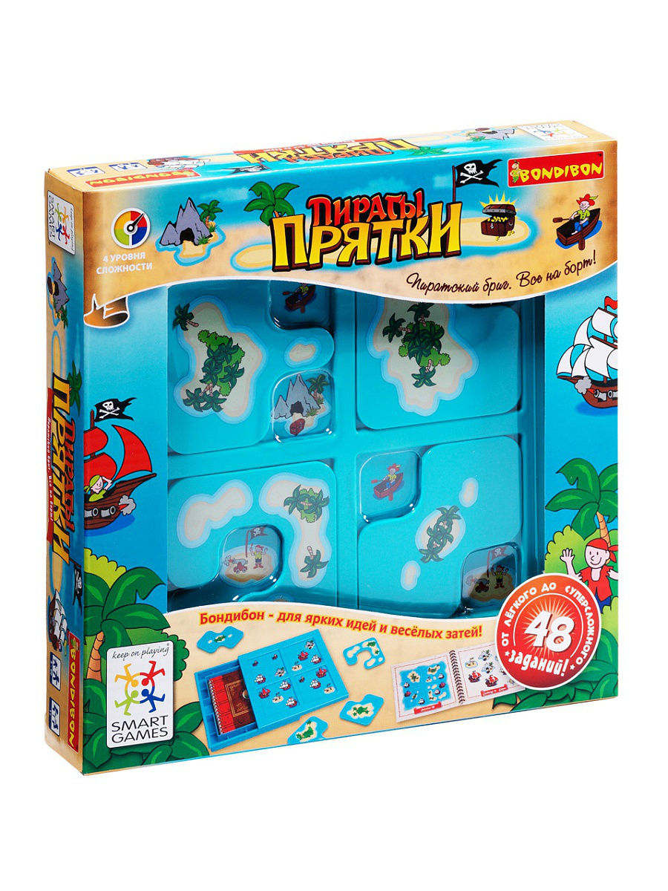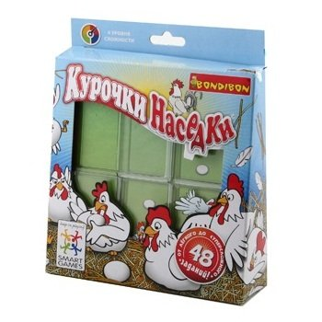

Серия игр изготовителя Bondibon на развитие комбинаторных навыков и логического мышления **Следопыт Колобок, Деловые жуки, Пираты – Прятки, Курочки-наседки**,  **Северный Камуфляж, Русалочки, Операция Перехват и др.**

На игровом поле необходимо расположить тайлы в определенном порядке в соответствии с карточкой-заданием. Способствует развитию наглядно-образного мышления, воображения, внимания, комбинаторных способностей.

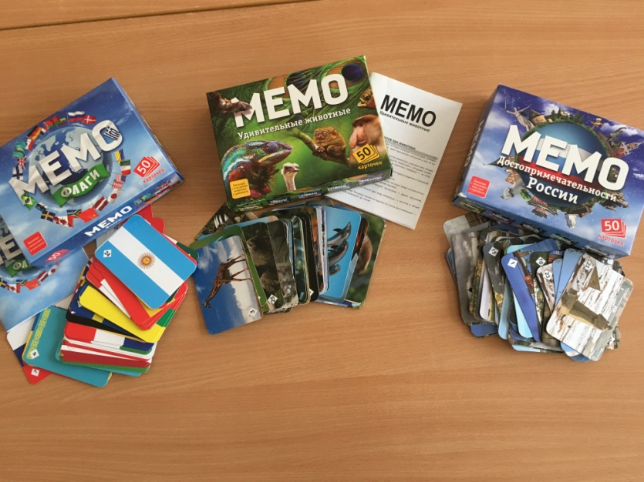

Игр на развитие памяти великое множество, но в большинстве своём они сводятся к запоминанию несложных парных картинок: разноцветный мяч, синий слон, красное яблоко, игрушечная машинка... Издательству из Петербурга удалось добавить в игровой процесс образовательную составляющую. Они выпустили серию игр в стиле "МЕМО", в которую входят редкие животные, удивительные достопримечательности России и зарубежья, картины художников, история космоса, флаги и так далее. Все издания объединяет одно: помимо карточек с видами внутри находится компактная энциклопедия с пояснениями. Дополнительно можно рассказать ребенку о том, что нарисовано на карточке или прочесть из мини энциклопедии, затем уже можно просить это делать ребенка самому. Как только все картинки будут разобраны, игра заканчивается, а игроки подсчитывают количество собранных карточек. Побеждает наиболее удачливый игрок. Достоинства игр в стиле "МЕМО": они развивают память и внимательность, обладают несложными правилами, продолжительность партии составляет буквально десять-пятнадцать минут. Помимо всех перечисленных достоинств, в представленных играх есть ещё один немаловажный положительный момент - они и развивают ребёнка и, по сути, являются "игровыми энциклопедиями".